ДОРОЖНАЯ КАРТА
по обеспечению пожарной безопасности на землях сельскохозяйственного назначения
и объектах агропромышленного комплекса в 2023 году

№ п/п | Наименование мероприятия | Срок  выполнения | Ответственные исполнители
1. | Провести проверку готовности объектов сельскохозяйственного назначения к пожароопасному сезону. | до 19 апреля | Органы АПК муниципальных образований, руководители СХО, КФХ, ИП
2. | На производственных объектах назначить ответственных  лиц за пожарную безопасность. Предусмотреть дежурство и обеспечение объектов телефонной связью. | в постоянном режиме | Руководители СХО, КФХ, ИП
3. | Использовать средства массовой информации и наглядную агитацию для разъяснения сельскохозяйственным товаропроизводителям и владельцам личных подсобных хозяйств о необходимости соблюдения требований пожарной безопасности. | в постоянном режиме | Органы управления муниципальных образований Пермского края
6. | Провести совещание с руководителями сельхозпредприятий, фермерских хозяйств по предупреждению пожаров на объектах сельскохозяйственного производства с целью проведения разъяснительной работы по недопущению сельскохозяйственных палов, убеждению сельхозтоваропроизводителей к отказу от поджигания сухой травы («сельхозпалов»), а также информировать об административной ответственности за несоблюдение требований пожарной безопасности в соответствии Кодексом РФ об административных правонарушениях от 30 декабря 2001 г. № 195-ФЗ и уголовной, в случае наступления тяжких последствий, предусмотренных ст. 167, 168, 219, 261 уголовного кодекса РФ. | Апрель | Органы управления муниципальных образований Пермского края
4. | На машинно-тракторных станах, механических мастерских, складах нефтепродуктов, провести мероприятия по обеспечению соблюдения требований пожарной безопасности: установить ящики с песком, оборудовать противопожарные щиты необходимым инвентарем, поддерживать в исправном состоянии водозаборы, гидранты, иметь емкости с водой для целей пожаротушения. | В постоянном режиме | Руководители СХО, КФХ, ИП
5. | Выполнить ремонт дорог к водозаборам, подходов и подъездов к зданиям и сооружениям. Очистить территории сельскохозяйственных объектов от мусора и в дальнейшем осуществлять контроль соблюдения порядка и чистоты. | В постоянном режиме | Руководители СХО, КФХ, ИП
6. | Организовать профилактические противопожарные мероприятия, такие как очистка сельскохозяйственных угодий от кустарников, сухой травы, мусора и другого горючего материала. | В постоянном режиме | Органы АПК муниципальных образований Пермского края, руководители СХО, КФХ, ИП
7. | Осуществлять мониторинг противопожарного состояния объектов АПК, а также пожароопасных объектов (проведение профилактических обследований на предмет имеющихся нарушений требований пожарной безопасности). | В постоянном режиме | Органы АПК муниципальных образований Пермского края, руководители СХО, КФХ, ИП
8. | Осуществлять мероприятия по введению неиспользуемых земельных участков в сельскохозяйственный оборот | с апреля  по октябрь | Органы АПК муниципальных образований Пермского края, руководители СХО, КФХ, ИП
9. | Организовать работу с собственниками и арендаторами различных категорий земель по соблюдению ими законодательства Российской Федерации в области обеспечения пожарной безопасности, в том числе по: созданию защитных противопожарных минерализованных полос; удалению (сбору) в летний период сухой растительности; размещению информации о требованиях пожарной безопасности на информационных стендах; изготовлению и установке знаков (баннеров) на противопожарную тематику; распространению памяток (листовок) о соблюдении правил противопожарного режима. | С апреля  по октябрь | Органы АПК муниципальных образований Пермского края
10. | Рассматривать вопросы пожарной безопасности на совещаниях с руководителями СХО, КФХ и ИП.  Осуществлять контроль и немедленное реагирование в случае пожара на землях сельхозназначения и сельскохозяйственных объектах. | Ежемесячно  с апреля по октябрь | Органы АПК муниципальных образований Пермского края
11. | Рассматривать вопросы пожарной безопасности на землях сельскохозяйственного назначения и объектах сельского хозяйства на заседаниях трудового коллектива; проводить консультационно-разъяснительную работу с населением о мерах по обеспечению противопожарной защиты сельскохозяйственных объектов. | Ежемесячно  с апреля по октябрь | Руководители СХО, КФХ, ИП
12. | Осуществлять меры поддержки действующих пожарных формирований, а также иных должностных лиц за активное участие в обеспечении пожарной безопасности на землях сельскохозяйственного назначения и объектах агропромышленного комплекса. | В постоянном режиме | Органы АПК муниципальных образований Пермского края, руководители СХО, КФХ, ИП
13. | В случае выявления нарушения требований пожарной безопасности принять меры по компетенции в соответствии с действующим законодательством, в том числе информирование Министерства Агропромышленного комплекса Пермского края, а также соответствующих органов власти и организаций. | В постоянном режиме | Органы АПК муниципальных образований Пермского края, руководители СХО, КФХ, ИП

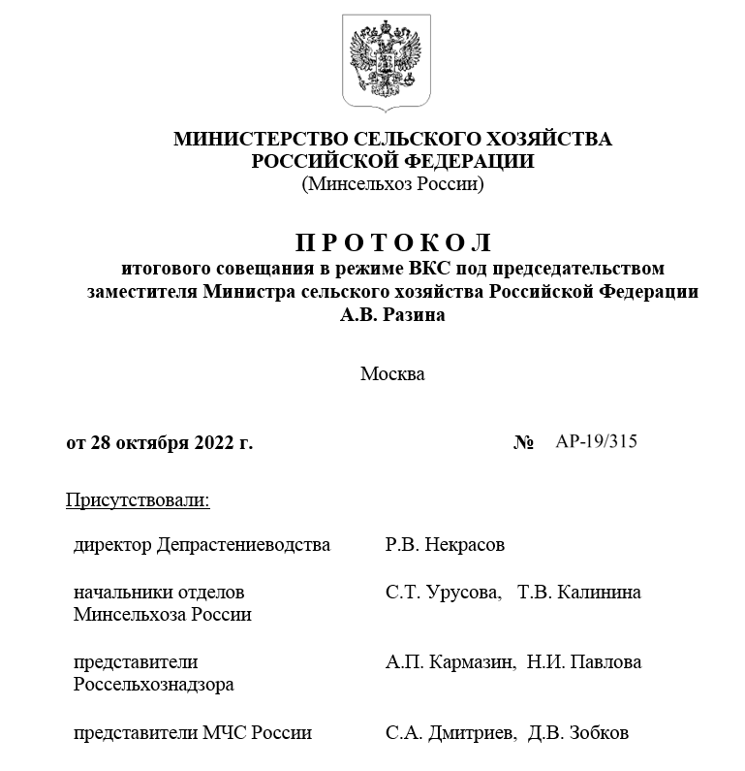

О реализации рекомендаций по обеспечению пожарной безопасности на землях сельскохозяйственного назначения и объектах агропромышленного комплекса в 2022 году.
Подведение итогов проделанной работы
(Кармазин, Некрасов, Дмитриев, Труфанов, Походин, Кечайкин,
Уполовников, Машинская, Демидов, Дареев)

1. Принять к сведению выступление заместителя руководителя Россельхознадзора А.П. Кармазина о деятельности Россельхознадзора и его территориальных управлений, проводимой по обеспечению пожарной безопасности и осуществлению муниципального земельного контроля на землях сельскохозяйственного назначения в 2022 году.
2. Принять к сведению выступление директора Департамента растениеводства, механизации, химизации и защиты растений Минсельхоза России Р.В. Некрасова о работе по обеспечению пожарной безопасности на землях сельскохозяйственного назначения и объектах агропромышленного комплекса в период проведения сезонных полевых работ, проделанной в 2022 году Департаментом совместно с региональными органами управления агропромышленным комплексом.
3. Принять к сведению выступление заместителя директора Департамента надзорной деятельности и профилактической работы МЧС России С.А. Дмитриева об обеспечении межведомственного взаимодействия в целях обеспечения контроля за соблюдением правил пожарной безопасности на землях сельскохозяйственного назначения.
4. Принять к сведению доклады министра сельского хозяйства и продовольствия Республики Хакасия (С.И. Труфанова), первого заместителя министра сельского хозяйства и торговли Красноярского края (А.Н. Походина), министра сельского хозяйства и продовольствия Республики Мордовия (А.Н. Кечайкина) и первого заместителя министра сельского хозяйства Саратовской области (Д.А. Уполовникова) о ситуации, связанной с возгораниями на землях сельскохозяйственного назначения на территории данных регионов в 2022 году, и предпринятых мерах.
5. Отметить положительную динамику в работе по взаимодействию между органами управления агропромышленным комплексом субъектов Российской Федерации, управлениями МЧС России, управлениями Россельхознадзора и органами местного самоуправления по вопросу профилактики нарушений в области пожарной безопасности на землях сельскохозяйственного назначения.
6. Отметить предложения МЧС России о целесообразности до начала пожароопасного сезона 2023 года инициирования территориальными управлениями Россельхознадзора рассмотрения (при необходимости) на комиссиях по предупреждению и ликвидации чрезвычайных ситуаций и обеспечения пожарной безопасности соответствующих уровней вопроса по организации межведомственных рейдов по профилактике правонарушений в области пожарной безопасности на землях, граничащих с лесными массивами, проводимых с участием органов государственного пожарного надзора, органов внутренних дел, органов лесного контроля (надзора) и органов государственного земельного надзора.
7. Россельхознадзору (С.А. Данкверту) в рамках проведения
федерального государственного земельного контроля (надзора) на землях сельскохозяйственного назначения продолжить работу по направлению в МЧС России информации о собственниках земельных участков сельскохозяйственного назначения, граничащих с лесами, земельных участков сельскохозяйственного назначения, граничащих с населенными пунктами, земельных участков, предназначенных для ведения гражданами садоводства, огородничества, для обеспечения контроля за соблюдением правил пожарной безопасности.
8. Депрастениеводству (Р.В. Некрасову) совместно с Депэкономикой и региональными органами управления агропромышленным комплексом проработать вопрос о включении в соглашения о предоставлении отдельных мер государственной поддержки условия необходимости соблюдения запрета выжигания сухой травянистой растительности, стерни, пожнивных остатков (за исключением рисовой соломы) на землях сельскохозяйственного назначения в соответствии с постановлением Правительства Российской Федерации от 6 апреля 2021 г. № 550 «О внесении изменений в приложения № 7 и 8 к Государственной программе развития сельского хозяйства и регулирования рынков сельскохозяйственной продукции, сырья и продовольствия».
9. ФГБУ «Россельхозцентр» (А.М. Малько) совместно с федеральными государственными бюджетными учреждениями центрами и станциями агрохимической службы, центрами химизации и сельскохозяйственной радиологии продолжить мониторинг и формирование сведений о неиспользуемых, зарастающих сорной, древесной и кустарниковой растительностью землях сельскохозяйственного назначения с представлением данной информации в Россельхознадзор для принятия соответствующих мер.
10. Заместителю Председателя Правительства области – министру сельского хозяйства Саратовской области (Р.С. Ковальскому) взять под личный контроль факт возгорания в сентябре 2022 года (пал сухих пожнивных остатков сельскохозяйственных культур на площади 0,5 га), организованный ИП «Вишневский» Калининского района Саратовской области, в целях исключения возможности предоставления отдельных мер государственной поддержки в 2023 году данному сельскохозяйственному товаропроизводителю.
11. Руководителям органов управления агропромышленным комплексом субъектов Российской Федерации рекомендовать:
организовать работу по разработке планов мероприятий («дорожных карт») на 2023 год по обеспечению пожарной безопасности на землях сельскохозяйственного назначения и объектах агропромышленного комплекса в период проведения сезонных полевых работ в 2023 году и весь пожароопасный сезон 2023 года;
продолжить взаимодействие с территориальными органами Россельхознадзора и МЧС России, а также муниципальными органами власти в решении вопросов по усилению муниципального земельного контроля за землями сельскохозяйственного назначения;
обеспечить во взаимодействии с МЧС России, МВД России, территориальными управлениями Россельхознадзора и муниципальными органами власти сбор информации случаев привлечения к административной ответственности сельскохозяйственных товаропроизводителей, нарушивших в 2022 году запрет выжигания сухой травянистой растительности, стерни, пожнивных остатков (за исключением рисовой соломы) на землях сельскохозяйственного назначения, с представлением указанной информации в Депрастениеводство Минсельхоза России в срок до 1 декабря 2022 г.;
взять под личный контроль работу по включению в повестку заседаний региональных комиссий по предупреждению и ликвидации чрезвычайных ситуаций и обеспечению пожарной безопасности на 2023 год вопроса состояния пожарной безопасности на землях сельскохозяйственного значения и объектах агропромышленного комплекса;
продолжить работу по непредоставлению отдельных мер государственной поддержки в рамках Государственной программы развития сельского хозяйства и регулирования рынков сельскохозяйственной продукции, сырья и продовольствия, утвержденной постановлением Правительства Российской Федерации от 14 июля 2012 г. № 717, в случае привлечения к административной ответственности (в году, предшествующем году получения субсидии) получателей средств за несоблюдение запрета выжигания сухой травянистой растительности, стерни, пожнивных остатков (за исключением рисовой соломы) на землях сельскохозяйственного назначения (установленного постановлением Правительства Российской Федерации от 16 сентября 2020 г. № 1479 «Об утверждении Правил противопожарного режима в Российской Федерации»);
рассмотреть вопрос приоритизации вовлечения в оборот земель сельскохозяйственного назначения на территориях, подверженных рискам возникновения пожаров, в рамках постановления Правительства Российской Федерации от 14 мая 2021 г. № 731 «О Государственной программе эффективного вовлечения в оборот земель сельскохозяйственного назначения и развития мелиоративного комплекса Российской Федерации», и оформления правообладания в отношении этих земель;
рассмотреть вопрос организации совместно с органами местного самоуправления работы по выявлению невостребованных земельных участков из состава земель сельскохозяйственного назначения и передачи их в собственность муниципалитетов;
совместно с муниципальными органами власти обеспечить проведение ознакомительных и разъяснительных мероприятий с собственниками (арендаторами) земельных участков на предмет вносимых в законодательство изменений, касающихся соблюдения мер пожарной безопасности;
проработать вопрос создания в 2023 году резервов финансовых, материальных и медицинских ресурсов для оперативного реагирования на возникающие чрезвычайные ситуации, связанные с пожарами на подведомственных объектах;
продолжить совместно с муниципальными органами власти работу по созданию и функционированию добровольных пожарных дружин на базе сельскохозяйственных предприятий.

Заместитель Министра
сельского хозяйства
Российской Федерации А.В. Разин

